Công dụng chữa bệnh của quả sung

Kết quả nghiên cứu dược lý thực nghiệm bước đầu cho thấy, quả sung có tác dụng nhuận tràng, hạ huyết áp và phòng chống ung thư.

Quả sung còn có tên khác là vô hoa quả, thiên sinh tử, ánh nhật quả, văn tiên quả, phẩm tiên quả, nãi tương quả, mật quả... Theo nghiên cứu hiện đại, quả sung có chứa glucose, saccarose, quinic acid, shikimic acid, oxalic acid, citric acid, malic acid, auxin, các nguyên tố vi lượng như canxi, phot pho, kali... và một số vitamin như C, B1... Kết quả nghiên cứu dược lý thực nghiệm bước đầu cho thấy, quả sung có tác dụng nhuận tràng, hạ huyết áp và phòng chống ung thư.
Trong y học cổ truyền, quả sung vị ngọt, tính bình, có công dụng kiện tỳ ích vị, nhuận phế lợi hầu, nhuận tràng thông tiện, tiêu thũng giải độc, thường được dùng để chữa các chứng bệnh như viêm ruột, kiết lỵ, táo bón, trĩ xuất huyết, sa trực tràng, viêm họng, ho, sản phụ thiếu sữa, mụn nhọt lở loét, chán ăn, phong thấp...
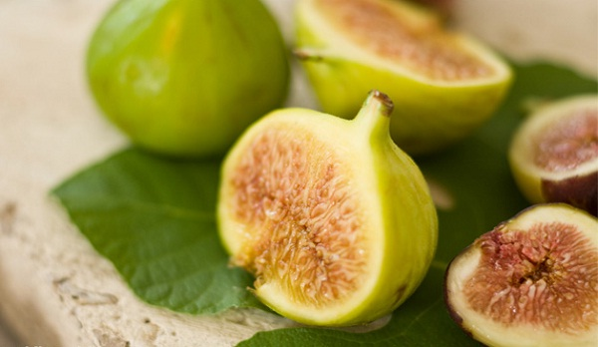
Quả sung.
Liều lượng: Uống trong, mỗi ngày 30 - 60g sắc uống hoặc ăn sống từ 1 - 2 chùm nhỏ; dùng ngoài thái phiến dán vào huyệt vị châm cứu hay nơi bị bệnh, nấu nước rửa hoặc sấy khô tán bột rắc hay thổi vào vị trí tổn thương. Một số cách dùng cụ thể như sau:
- Viêm họng: (1) Sung tươi sấy khô, tán bột rồi lấy một chút thổi vào họng. (2) Sung tươi gọt vỏ, thái phiến, sắc kỹ lấy nước, cho thêm đường phèn rồi cô nhỏ lửa thành dạng cao, ngậm hàng ngày.
- Ho khan không có đờm: Sung chín tươi 50 - 100g gọt bỏ vỏ, đem nấu với 50 - 100g gạo thành cháo, chia ăn vài lần trong ngày. Có thể cho thêm ít nho khô hoặc đường phèn cho dễ ăn.
- Hen phế quản: Sung tươi lượng vừa đủ, rửa sạch, giã nát, ép lấy nước cốt uống mỗi ngày 1 lần.
- Viêm loét dạ dày tá tràng: Sung sao khô, tán bột, mỗi ngày uống 2 - 3 lần, mỗi lần 6 - 9g với nước ấm.
- Tỳ vị hư nhược, hay rối loạn tiêu hoá: Sung 30g, thái nhỏ, sao hơi cháy, mỗi ngày lấy 10g hãm với nước sôi trong bình kín, sau 20 phút thì dùng được, chế thêm một chút đường phèn, uống thay trà trong ngày.
- Táo bón: (1) Sung tươi 9g sắc uống hàng ngày. (2) Sung chín ăn mỗi ngày 3 - 5 quả. (3) Sung tươi 10 quả rửa sạch bổ đôi, ruột già lợn 1 đoạn làm sạch thái nhỏ, hai thứ đem hầm nhừ, chế thêm gia vị, ăn trong ngày.
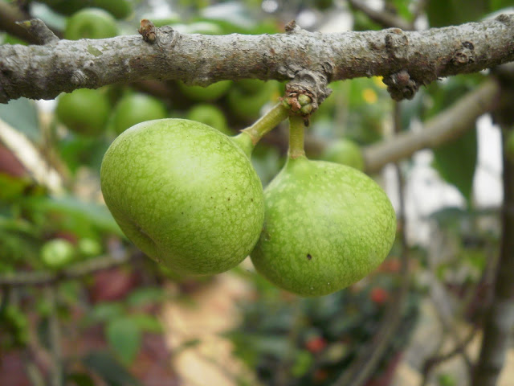
- Sa đì: Sung 2 quả, tiểu hồi hương 9g, sắc uống.
- Sản phụ thiếu sữa: Sung tươi 120g, móng lợn 500g, hai thứ đem hầm thật nhừ, chế thêm gia vị, chia ăn vài lần. Bài này có công dụng bổ khí huyết, hạ nhũ chấp (làm ra sữa) dùng rất tốt cho sản phụ sau đẻ suy nhược, khí huyết bất túc, sữa không có hoặc có rất ít.
- Viêm khớp: (1) Sung tươi lượng vừa đủ đem hầm với thịt lợn nạc ăn. (2) Sung tươi 2 - 3 quả rửa sạch thái vụn rồi tráng với trứng gà ăn.
- Mụn nhọt, lở loét: Sung chín sao khô, tán bột rồi rắc lên tổn thương. Để đạt hiệu quả cao, trước đó có thể ngâm rửa tổn thương bằng nước sắc quả hay lá sung tươi, sau đó lau khô rồi rắc bột thuốc và băng lại.
Ngoài ra, nhựa của thân cây hay quả sung xanh còn được dân gian dùng để chữa mụn nhọt và sưng vú. Cách dùng cụ thể: rửa sạch tổn thương, lau khô, dùng nhựa sung bôi trực tiếp vào nơi bị bệnh, sưng đỏ đến đâu thì bôi đến đó, bôi nhiều lần trong ngày. Để tránh bôi nhiều lần, có thể trộn nhựa sung với lá non, giã nát rồi đắp lên chỗ đau. Nếu mụn chưa có mủ thì đắp kín, nếu đã vỡ mủ rồi thì đắp để hở một chỗ bằng hạt ngô. Khi đã có mủ, muốn lấy ngòi ra thì giã thêm một củ hành với nhựa sung rồi đắp như trên, để hở miệng. Nếu sưng vú, đắp hở đầu vú.
Nhựa sung còn dùng để chữa đau đầu: phết nhựa lên giấy bản rồi dán hai bên thái dương. Có thể phối hợp với việc ăn lá sung non hoặc uống nhựa sung với liều 5ml hoà trong nước đun sôi để nguôi uống trước khi đi ngủ.

